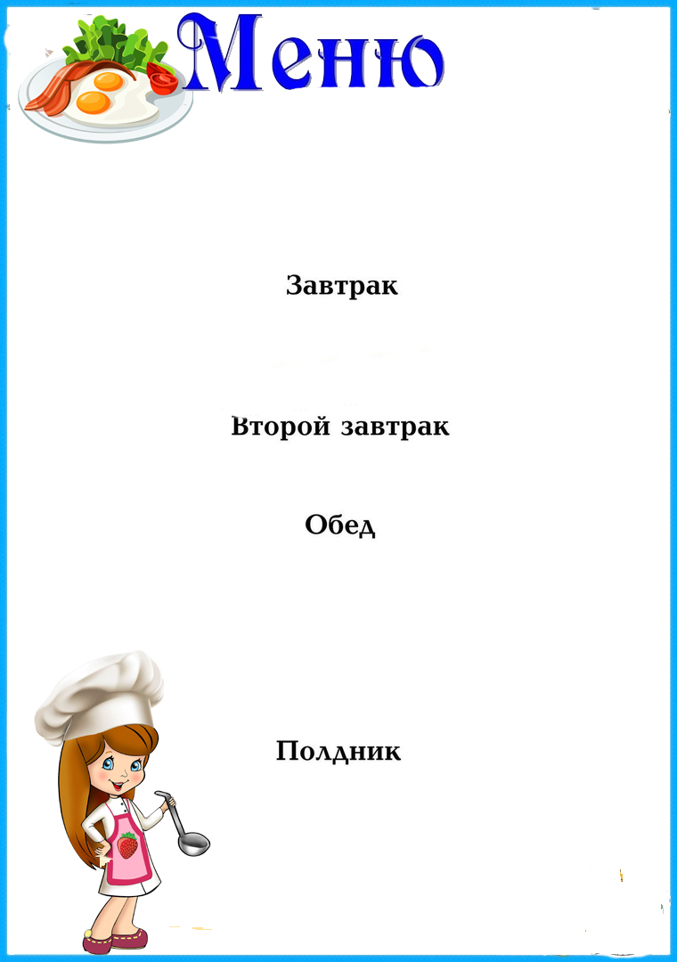



|  |  |  |  |  |  |
| --- | --- | --- | --- | --- | --- |
| ***Наименование***  ***блюда*** | **Выход**  **(гр.)** | **Пищевая**  **энергет.**  **ценность**  **(ккал)**  **на 1 порцию** | **Б** | **Ж** | **У** |
|  | | | | | |
| **Макаронные изделия отварные с маслом** | **130** | **245,95** | **6,94** | **4,42** | **44,5** |
| **Чай с сахаром и молоком** | **200** | **70,8** | **1,52** | **1,63** | **12,2** |
| **Хлеб пшеничный** | **30** | **71,4** | **2,4** | **0,3** | **14,7** |
|  |  |  |  |  |  |
|  | | | | | |
|  |  |  |  |  |  |
|  |  |  |  |  |  |
|  | | | | | |
| **Суп с клецками с курицей** | **200** | **300,11** | **13,2** | **14,3** | **20,3** |
| **Ленивые голубцы** | **130** | **246,47** | **16,9** | **15,2** | **10,3** |
| **Соус томатный с овощами** | **40** | **46,74** | **0,52** | **2,03** | **4,14** |
| **Кисель из брикета** | **200** | **43,82** | **0** | **0** | **10,9** |
| **Хлеб пшеничный** | **50** | **119** | **4** | **0,5** | **24,5** |
|  |  |  |  |  |  |
|  |  |  |  |  |  |
|  | | | | | |
| **Пряник** | **38** | **63** | **1,6** | **1,9** | **10,5** |
| **Чай с сахаром** | **200** | **40,2** | **0,04** | **0,01** | **9,91** |
|  |  |  |  |  |  |
|  |  |  |  |  |  |
| ***Стоимость дня:***  **115 руб. 13 коп.** | | | | | |

**На 17» мая 2024г**

**.**